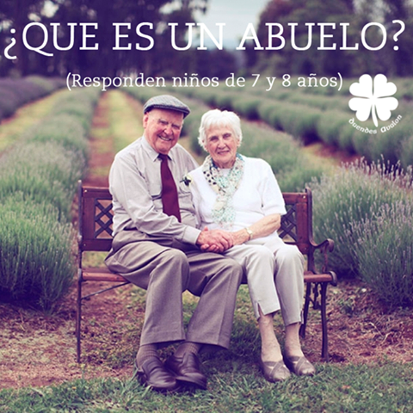

¿QUE ES UN ABUELO?
(Responden niños de 7 y 8 años)
1-Los abuelos son una señora y un señor a los que le gustan mucho los niños chiquitos.-
2-Un abuelo es una abuela, pero hombre.
3-Los abuelos son gente que no tienen nada que hacer;solo están ocupados cuando nosotros los vamos a visitar.
4-Los abuelos son tan viejitos que no deben correr.
5-Los abuelos son personas con las que es divertido salir de compras.
6-Cuando salimos a pasear con ellos, se detienen para enseñarnos cosas bonitas... como hojas de diferentes formas, un ciempiés de muchos colores o la casa del lobo.
7-Los abuelos no nos dicen "Apúrate!"
8-Por lo general, las abuelas son unas señoras bien gordas, pero así y todo, se agachan para amarrarnos los zapatos.
9-Son unos señores que para leer usan anteojos, siempre los pierden y cuando me he quedado a dormir con ellos usan unas ropas muy cómicas.

10-Algunos abuelos tienen papás; ¡esos si son bien viejitos! La mamá de mi abuelita se puede quitar las encías y los dientes... ¡a la vez!
11-Nos responden preguntas como: "Por qué Dios no está casado?" o "Por qué es que los perros persiguen a los gatos ?"
12-No les importa contarnos el mismo cuento varias veces y les encanta leernos historias.
13-Todo el mundo debe tener unos abuelos. Son las únicas personas grandes que siempre están contentas de estar con nosotros!
14-Ellos saben que antes dormir podemos comer "algún dulce", les encanta rezar con nosotros y nos besan y consienten aunque nos hayamos portado mal.
15-Mi abuela vive en el aeropuerto; cuando la necesitamos, vamos allá y la buscamos; y cuando queremos que regrese a su casa la volvemos a llevar.
16. Mis abuelos son de lo mejor; nos dejan correr, saltar en la cama y si mis papás nos quieren regañar, ellos los regañan a ellos.
17. Mis abuelos son personas mayores, muy divertidos y muy pacientes; pero me parece que mi papá quiere que sean también sus abuelos porque los abraza mucho. Voy a decirle que se consiga los suyos.
¿Para tí que es un abuelo? Compártelo con un abuelito/a que quieras mucho.

